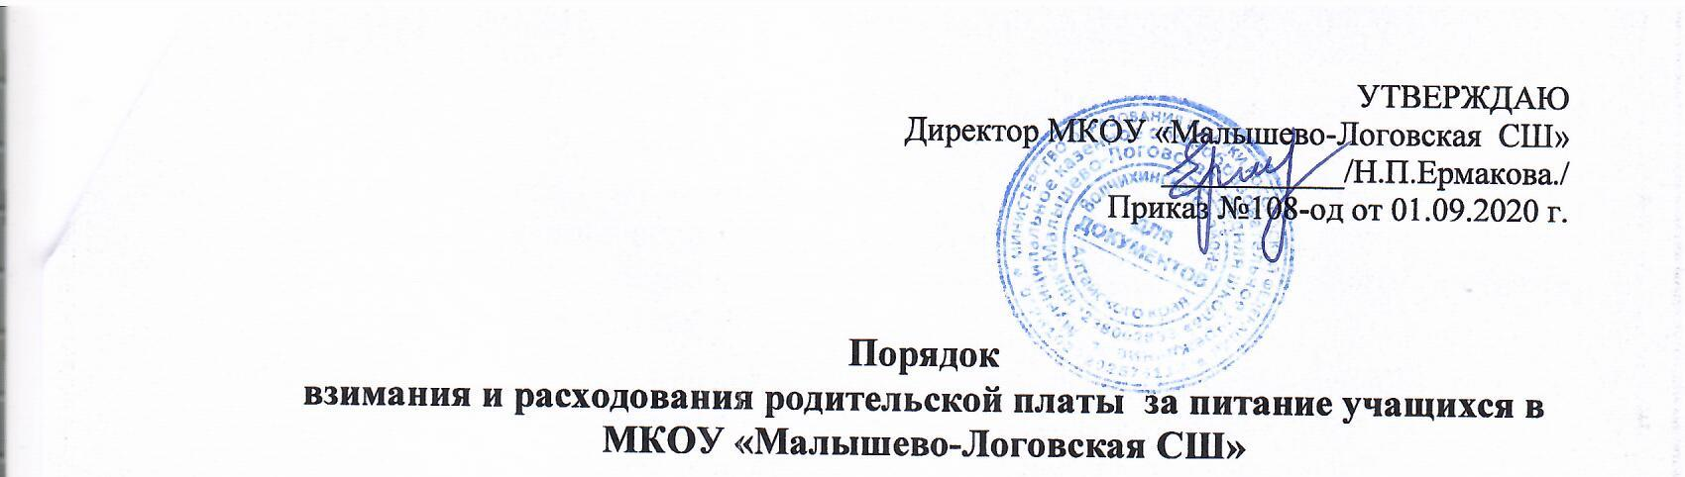

- Питание учащихся осуществляется за счёт средств родителей; оплата стоимости питания производится со 2 сентября 2020 года.
- Размер стоимости питания за счет средств родителей устанавливается в зависимости от стоимости продуктов питания и согласовывается на управляющем совете и на общешкольном родительском собрании.
- Сумма платежа на питание учащихся за месяц устанавливается дифференцированно, с учетом рабочих дней в месяце.
- Родительская плата взимается только на оплату продуктов питания, расходование средств родительской платы на иные цели не допускается.
- Сбор денежных средств осуществляется ежемесячно до 20 числа каждого месяца на следующий месяц питания.
- Учащиеся, чьи родители в срок не сдали средства на питание, не могут быть включены в списки питающихся, если родители сдали часть денежных средств, то учащиеся питаются только то количество дней, сколько было дней оплачено на питание.
- Если учащийся заказал питание, но по какой-то своей причине, не стал питаться, тогда этот день считается, что он питался и учитывается в табеле питания, денежные средства за этот день не возвращаются.
- Заказ в столовой осуществляется каждым классом ежедневно до 9:15 ч.
- В школьной столовой могут питаться работники школы на таких же условиях, что и обучающиеся школы.
- Средства, поступившие от родителей на питание учащихся, включаются в статью бюджета МКОУ «Малышево-Логовская СШ», и расходуются в соответствии с договорами на поставку продуктов питания.
- На классных руководителей возлагается обязанность:
- своевременное ежемесячное информирование о сумме долга за питание согласно количеству дней;
- ежедневное ведение табеля учёта питания учащихся;
- отслеживают ежедневный заказ на количество питающихся учащихся в столовой;
- сдают табель учета питания учащихся ответственному за организацию питания в последний день каждого месяца;
14. На бухгалтера возлагается ответственность:
- расчет стоимости питания;
- за поступление собранных денег на питание, согласно ведомостям, на счёт МКОУ «Малышево-Логовская СШ» через банк;
- за сбор денег на питание с работников школы, согласно количеству дней и суммы средств на месяц по ведомости сбора денег;
- за сохранность денежных средств.
15. На повара школы возлагается ответственность:
- на получение продуктов и рациональное расходование продуктов питания;
- сдача отчета бухгалтеру.

